Профилактическое мероприятие «Родительский патруль»

16 ноября 2017 года в МАДОУ «Детский сад № 23» прошло профилактическое мероприятие «Родительский патруль», инициированная отделением ГИБДД межмуниципального отдела МВД России «Ирбитский» при поддержке органов Управления образованием Муниципального образования город Ирбит.

Педагогами ДОУ проведен анализ маршрутов движения детей от дома к учреждению и выявлены места, опасные для перехода, определили места возле учреждения, где существует возможность нарушения ПДД как детьми, так и родителями. На основании данного анализа составили дислокацию «родительского патруля».

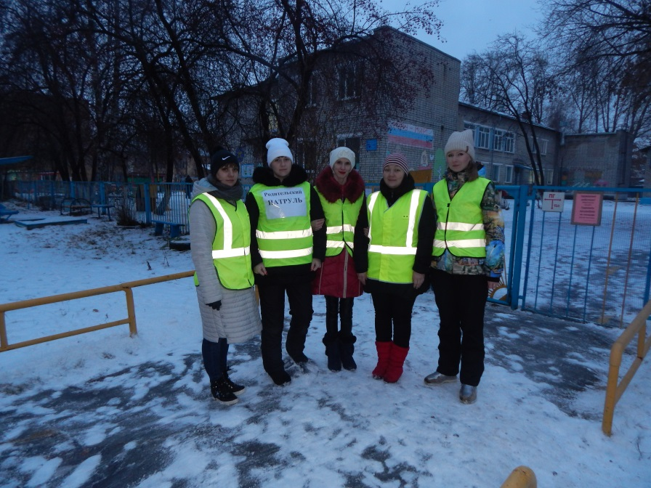

Силами педагогов, инициативными родителями в течении одного часа (07.30 – 08.30) проведено профилактическое мероприятие. С родителями и детьми говорили о правилах дорожного движения, о необходимости иметь на одежде светоотражающие элементы и правильной перевозке детей в машине.

Хотелось бы отметь, что на одежде у всех воспитанников, в это время прошло 90% от общей численности детей имеются светоотражающие элементы, фликеры, все дети перевозятся в специально установленных креслах, пристегнутые.

Во время патрулирования места, не санкционированного перехода дороги по улице Мамина Сибиряка, так же нарушителей не было. Прохожие с уважением относились к участникам профилактического мероприятия.

Считаем, что поставленные задачи акции:

* способствовать повышению культуры поведения на дороге;
* способствовать формированию стереотипа правильного поведения на проезжей части в зависимости от погодных условий;
* способствовать повышению уровня ответственности родителей за формирование у детей навыка правильного, безопасного поведения на проезжей части – выполнены.

Администрация МАДОУ «Детский сад № 23» выражает благодарность родителям – участникам профилактического мероприятия: Карповой Яне Владимировне, Тоскуевой Юлии Викторовне, Фучкиной Евгении Игоревне

Щитовой Олесе Шаукатовне и надеется на дальнейшее сотрудничество.

